Пожарная безопасность детей в квартире
27.03.2025
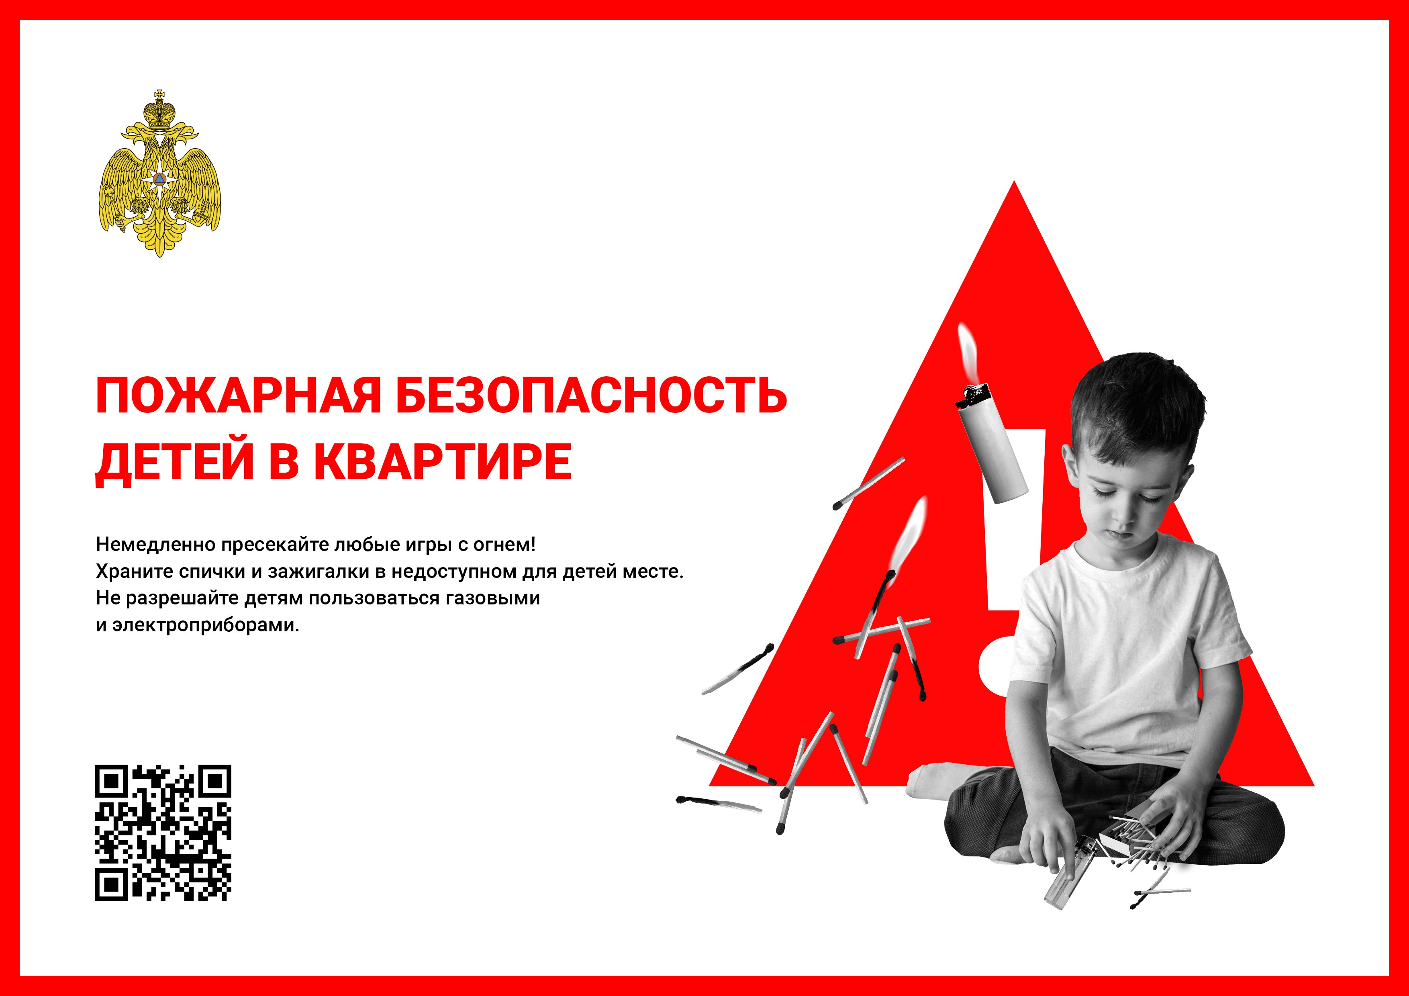

Адрес страницы: http://bogorodskoe.mos.ru/security_and_law_and_order/bezopasnost/detail/12879926.html
Управа района Богородское города Москвы

